GUÍA – PROTOTIPO DEL SISTEMA DE FACTURACIÓN
Proyecto: EasyFact One
1️⃣Nombre del proyecto
EasyFact One – Sistema de Facturación Electrónica

2️⃣ Descripción general del sistema
EasyFact One es un prototipo de sistema de facturación electrónica diseñado para facilitar el registro y gestión de clientes, productos y facturas. El sistema permite realizar operaciones básicas de facturación de forma organizada, intuitiva y centralizada.

3️⃣ Objetivo del prototipo
El objetivo del prototipo es demostrar el funcionamiento general de un sistema de facturación electrónica, permitiendo registrar facturas, consultar información, administrar clientes y productos, y simular el flujo de trabajo de un sistema real.
4️⃣ Tipo de sistema
El sistema corresponde a un prototipo funcional, ya que permite simular las principales funcionalidades del software, aunque no está orientado aún a un entorno productivo.
5️⃣ Usuarios del sistema
El sistema está dirigido a usuarios administrativos o pequeñas empresas que necesiten llevar el control de facturación, clientes y productos.
6️⃣ Funcionalidades del sistema
🔹 Inicio de sesión
Permite el acceso al sistema.
🔹 Menú principal
Centraliza el acceso a todas las funcionalidades del sistema.
🔹 Registrar factura
Selección de cliente.
Selección de producto.
Ingreso de cantidad.
Cálculo automático del total.
Almacenamiento de la factura.
🔹 Consultar facturas
Visualización de facturas registradas.
Búsqueda por cliente.
🔹 Registrar cliente
Registro de datos básicos del cliente (nombre, documento, dirección, teléfono y correo).
🔹 Registrar producto
Registro de productos con nombre, descripción, precio y stock.
🔹 Cerrar sesión
Retorna a la pantalla de inicio.

7️⃣ Interfaz gráfica
El sistema cuenta con una interfaz gráfica amigable desarrollada en Python usando la librería Tkinter. La interfaz incluye un menú principal con acceso a las diferentes funcionalidades y pantallas específicas para cada proceso.

El prototipo incluye un logotipo representativo del sistema para reforzar la identidad visual del software.
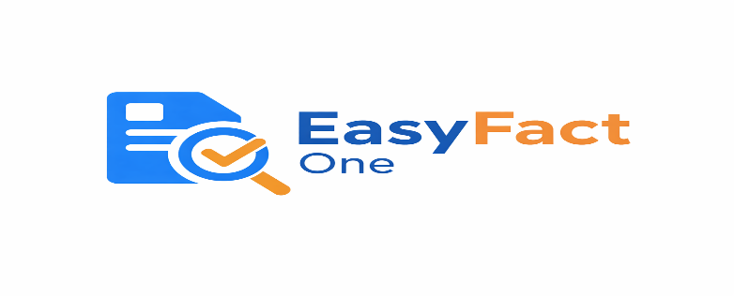
8️⃣ Base de datos
El sistema se conecta a una base de datos MySQL donde se almacenan los datos de clientes, productos y facturas, garantizando la persistencia de la información.

9️⃣ Flujo general del sistema
El usuario ingresa al sistema, accede al menú principal y desde allí puede registrar clientes y productos. Posteriormente, puede registrar facturas asociando clientes y productos, y finalmente consultar las facturas almacenadas.

10️⃣ Conclusión
El prototipo EasyFact One cumple con los requerimientos básicos de un sistema de facturación electrónica, demostrando de manera clara el funcionamiento general del software y sirviendo como base para futuras mejoras.

